Presseinformation

Neue Auswerteeinheit MDVH für Metalldetektorsystem 3000

EGE hat für sein industrielles Metalldetektorsystem 3000 jetzt die kompakte und robuste Auswerteeinheit MDVH mit erhöhter Empfindlichkeit entwickelt. Die von Grund auf neukonzipierte Auswerteeinheit zeichnet sich durch eine höher einstellbare Sensitivität, reduzierte Störempfindlichkeit und ein robusteres Gehäuse mit Schutzklasse IP67 aus. Ihr automatischer Selbstabgleich gewährleistet auch dann eine sichere Funktion, wenn in der Nähe der Detektorspule potentiell störende Metallaufbauten montiert sind.
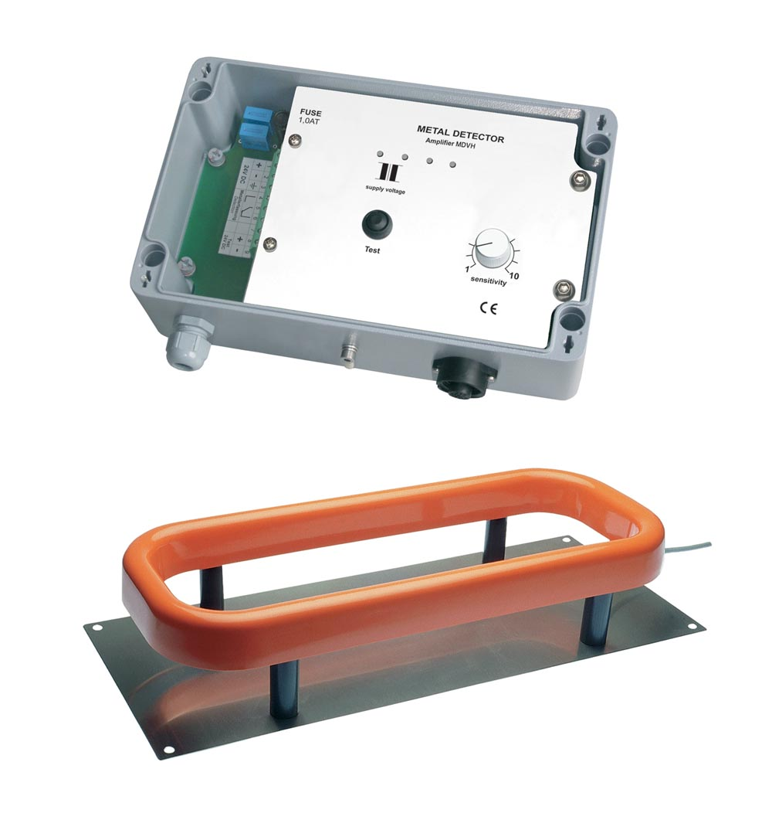
Bild: Metalldetektorsystem 3000 von EGE mit
neuer Auswerteeinheit MDVH

Die Empfindlichkeit der Detektorspule lässt sich über ein Drehpotentiometer an der Gehäusefront bedarfsgerecht anpassen. Die Auswerteeinheit im 260 x 160 x 90 mm großen Aluminiumgehäuse ist für einen erweiterten Temperaturbereich von -25 °C bis +70 °C ausgelegt.
Das Metalldetektorsystem 3000 von EGE dient der berührungslosen Erkennung metallener Teile in Fördergut, welche nachgelagerte Maschinen beschädigen oder die Qualität des Schüttguts vermindern könnten. Durch seinen robusten Aufbau ist es für den Außeneinsatz in rauen und schmutzigen Umgebungen prädestiniert. Die Größe der erkannten Fremdkörper hängt vom jeweils verwendeten Auswertegerät ab. MDVH wurde zur Detektion mittelgroßer Teile wie Nägel, Muttern, Drähte oder Besteckteile optimiert. Die Geräte der MDV-Reihe dienen dem Maschinenschutz durch Erfassung größerer Metallteile, etwa Baggerschaufel-Zähnen oder Teilen von Werkzeugen und Verkleidungen.

Bilder: | MDVH_3161 | Zeichen: | 1.426
Dateiname: | 201911027_pm_auswertegeraet_mdvh | Datum: | 09.01.2020
Unternehmenshintergrund
Die EGE-Elektronik Spezial-Sensoren GmbH entwickelt und fertigt seit 1976 Spezialsensoren für die Automatisierung. Zu den weltweiten Kunden zählen führende Hersteller aus fast allen Industriebranchen. Das Produktspektrum reicht von Strömungswächtern, Infrarot-, Opto- und Ultraschallsensoren über kapazitive Füllstandwächter und Lichtschranken bis zu induktiven Näherungsschaltern. Auch für hochsensible Anwendungen, zum Beispiel in explosionsgefährdeten Bereichen, bietet die EGE Sensoren an. Eine eigene Entwicklungsabteilung und hochqualifizierte Mitarbeiter sorgen in enger Zusammenarbeit mit den Kunden für die ständige Weiterentwicklung und Verbesserung der Produkte. Die insgesamt 89 Mitarbeiter, davon ca. 20 Ingenieure und Techniker, erwirtschaften weltweit einen Umsatz von rund 19,5 Millionen Euro.

Kontakt:  EGE-Elektronik Spezial-Sensoren GmbH  Sven-Eric Hiss  Ravensberg 34  24214 Gettorf  Tel.: 0 43 46 / 41 58 -0  Fax: 0 43 46 / 56 58  E-Mail: info@ege-elektronik.com  Internet: www.ege-elektronik.com |  | gii die Presse-Agentur GmbH  Immanuelkirchstraße 12  10405 Berlin  Tel.: 0 30 / 53 89 65 -0  Fax: 0 30 / 53 89 65 -29  E-Mail: info@gii.de  Internet: www.gii.de

